**Сушко Настасья (Suszkowa Nastazija)**

27 февраля 1813 г – отпевание, умерла в возрасте 30 лет (родилась около 1783 г) (НИАБ 136-13-919, лист 25, №6/1813-у (ориг)).

**НИАБ 136-13-919:** Лист 25. **Метрическая запись №6/1813-у (ориг).**

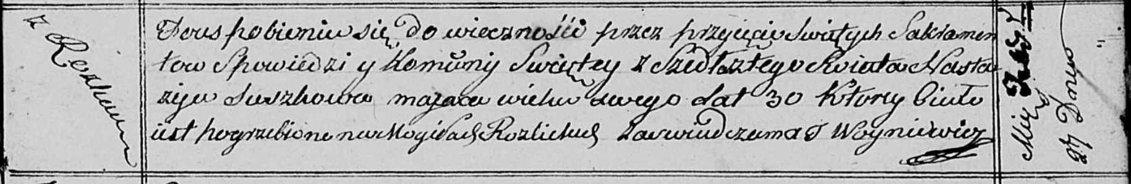

Осовская униатская церковь. 27 февраля 1813 года. Метрическая запись об отпевании.

Suszkowa Nastazija – умершая, 30 лет, с деревни Разлитье, похоронена на кладбище деревни Разлитье.

Woyniewicz Tomasz – ксёндз.